personal presentation№2

Георгес Гедеон

21 Сентября 2024

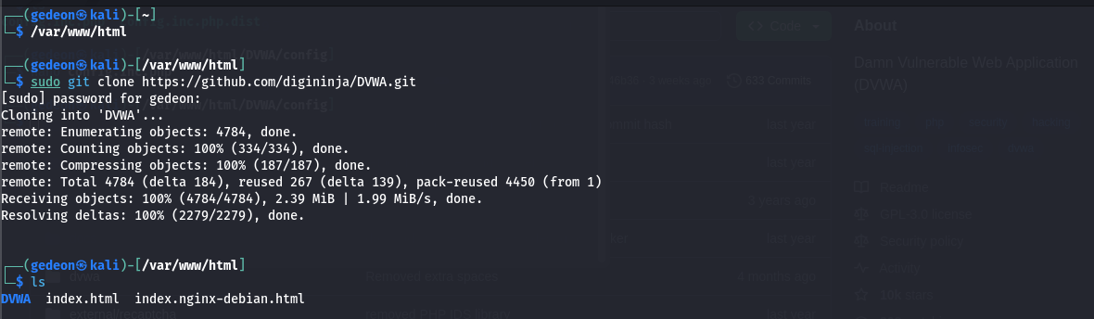

Клонирование репозитория

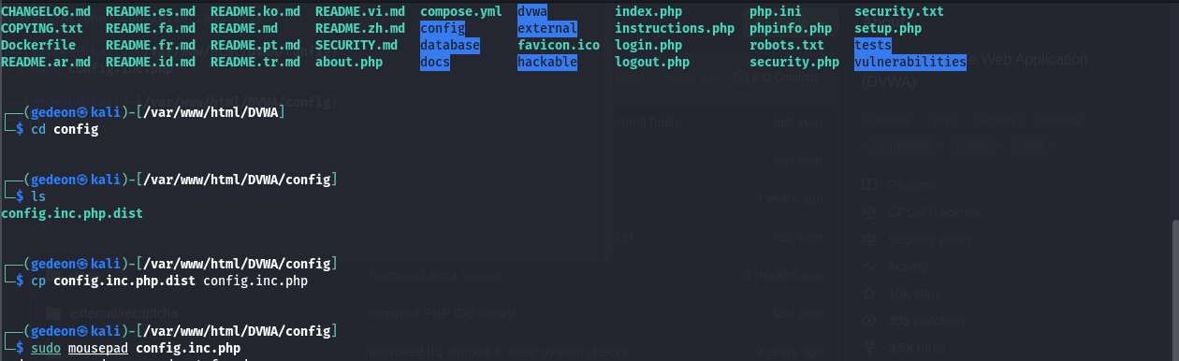

Копирование файла config.inc.php

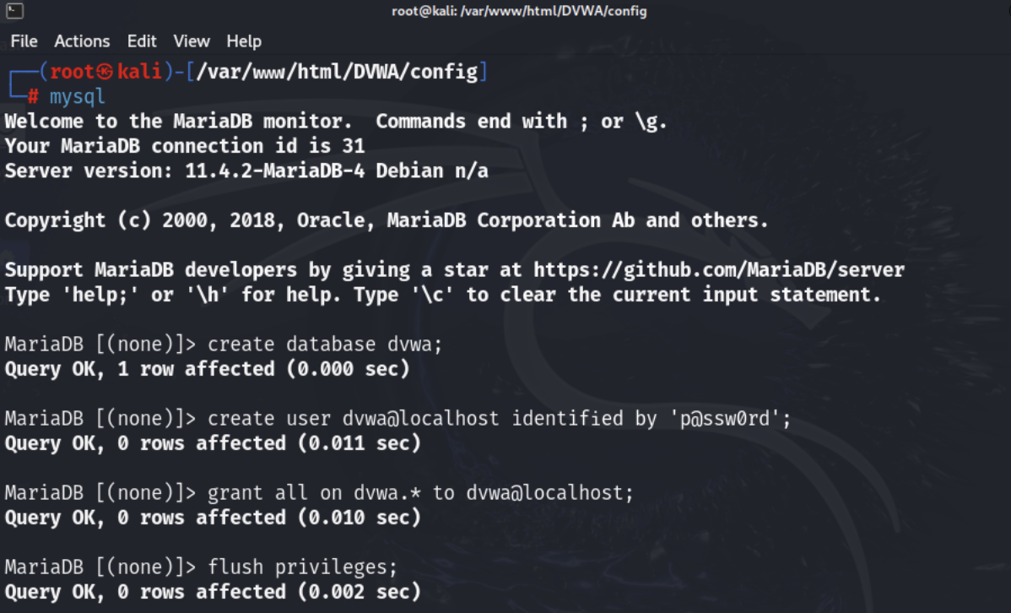

Создание базы данных и пользователя

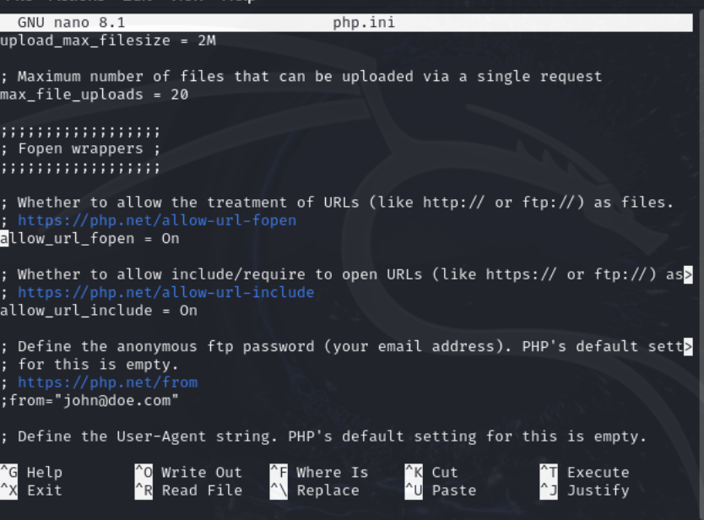

Редактирования конфигурационного файла apache2

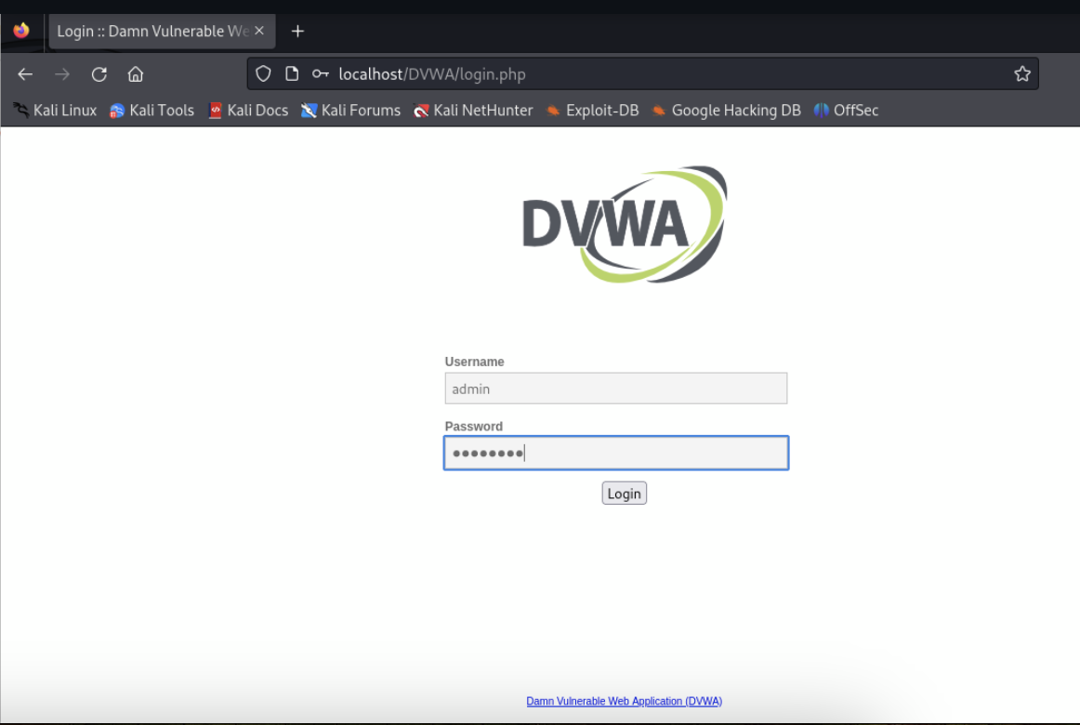

Форма авторизации

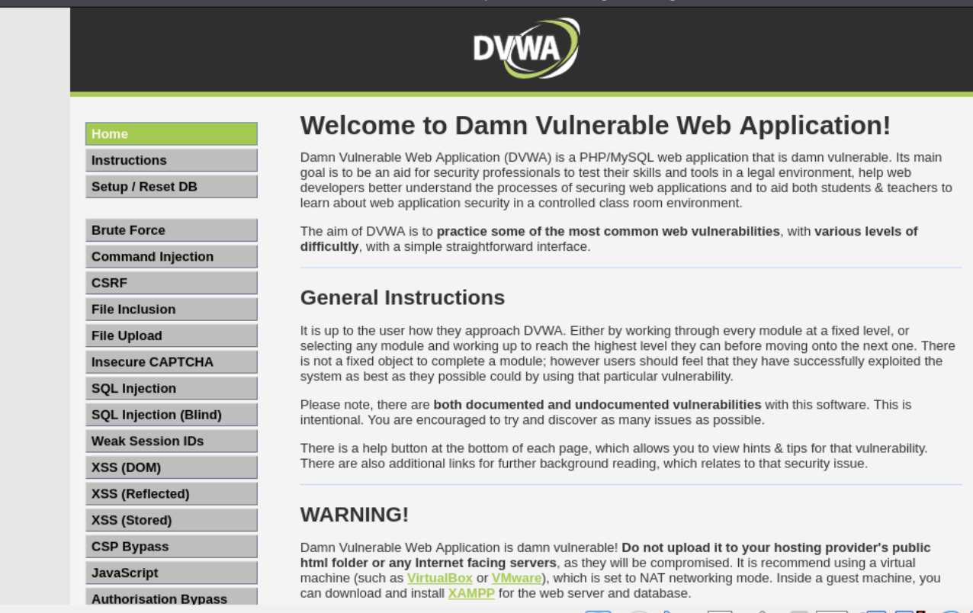

Установленное приложение

## Вывод

Я приобрел практический навык установки и развертывания веб-приложений DVWA в гостевую систему к Kali Linux.